Читайте в номере:
- Новости детского сада за март
- Редакция газеты

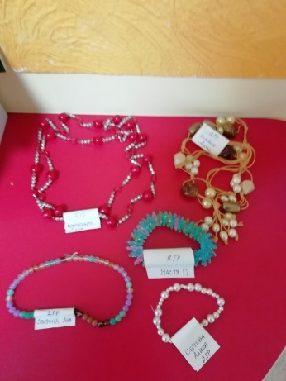
С 25 февраля по 02 марта 2020г. в детском саду прошел общесадовский творческий конкурс «Украшение для мамы». В конкурсе принимали участие педагоги и воспитанники детского сада, родители. Итоги творческого конкурса:
1 место - группа №6, воспитатель Васильева С. С.;
2 место группы №2, №3, №13, воспитатели Пруткая И.А., Пелепелина Н.Е., Хабарова Т.А.
В Управление образования представлена работа от группы №3.

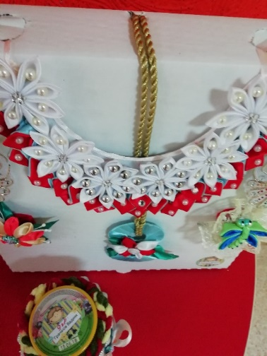
«Этикет с 6 лет» в рамках проекта «Улучшение качества дошкольного образования: «Стартуй» среди МБДОУ д/с № 3,15,24,37,38,35 прошел 10 марта 2020 года. Подготовили воспитанников для участия в конкурсах воспитатели Гутовская В.А., Косачева Э.В..

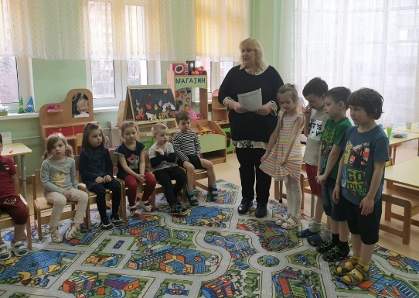

***

10 марта 2020 года учитель-логопед Мощенко Ю.А. провела открытый НОД для учителей-логопедов детского сада.

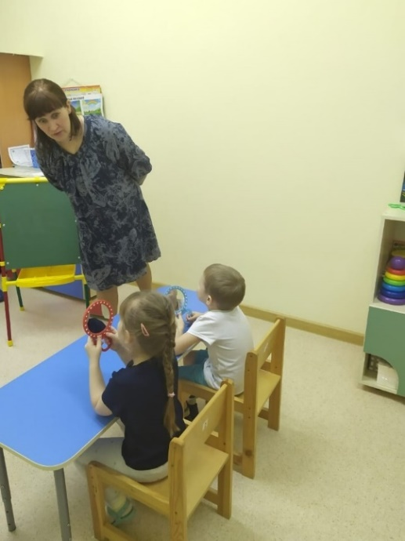

***
13 марта в ДОУ прошла выставка детских рисунков семейного творчества «Скоро я иду в школу», которую организовала педагог – психолог Каримова В.В. Целью данного мероприятия было повышение у детей интереса к школе и формирование положительного отношения к предстоящему обучению.

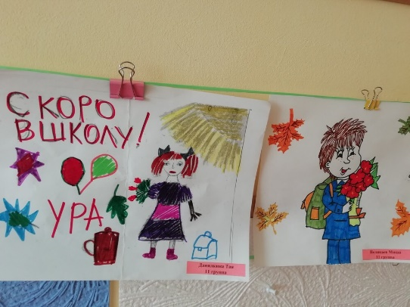

Консультацию «Значение словесных игр в детском саду» для воспитателей 19 марта 2020г. провела воспитатель Пелепелина Н.Е. Игра – основной вид деятельности ребенка дошкольного возраста. Она способствует гармоническому развитию у него психических процессов, личностных черт, интеллекта. 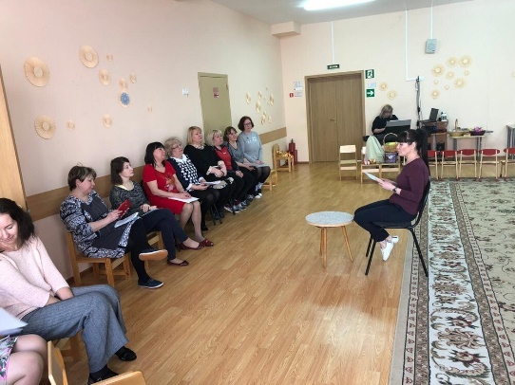***
Музыкальный руководитель Прохорова О.В. провела консультацию для воспитателей по теме: «Организация театрализованной деятельности детей».
Приобщение детей к театрализованной деятельности способствует освоению мира человеческих чувств, коммуникативных навыков, развитию способности к сопереживанию.

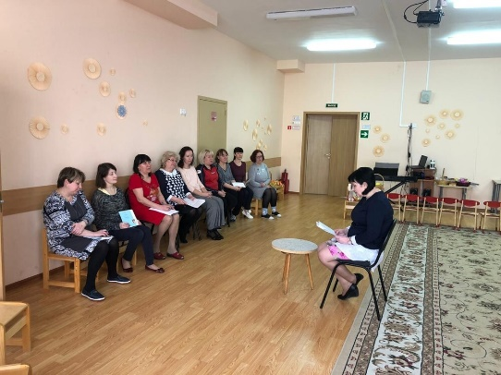***

Старший воспитатель ДОУ Коваленко Г.Н. провела консультацию для педагогов по теме: «Рекомендации для аттестующихся педагогов в 2020–2021 годах».

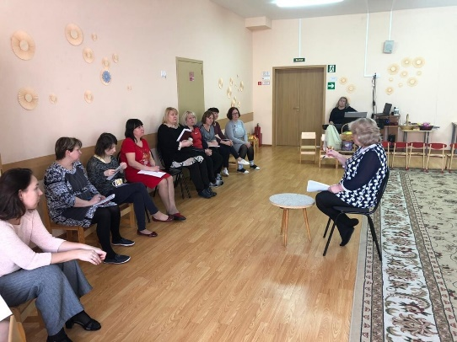***
19 марта 2020 года прошел конкурс чтецов «Люблю тебя, моя Россия» в рамках проекта «Улучшение качества дошкольного образования «Стартуй». Жюри конкурса в составе воспитателя Васильевой С.С., муз. руководителя Прохоровой О.В. и учителя-логопеда Ефименковой К.Н. подвели итоги конкурса.
Победителями конкурса стали четыре воспитанника из нашего детского сада: два воспитанника из старшей группы №3 Котляревская Виктория и Димитраш Глеб (воспитатель Пелепелина Н.Е., учитель-логопед Мощенко Ю.А.), Воропаева Варвара из подготовительной группы №7 (воспитатели Гутовская В.А. и Косачева Э.В., учитель-логопед Морозова М.А.), Шикулин Артем из подготовительной группы №11 (воспитатель Сейдылдаева Д.О., учитель-логопед Ефименкова К.Н).
***
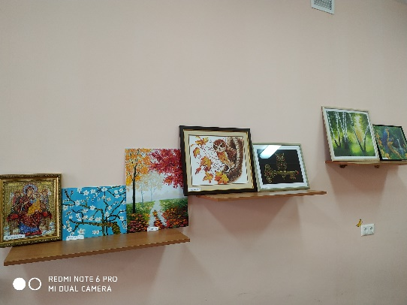
23 марта в детском саду прошел общесадовский конкурс декоративно-прикладного творчества «Народные промыслы», посвященного празднику Труда. Цель конкурса: популяризация народных художественных промыслов. Свои работы представили на конкурс педагоги: Стальбовская Л.Б., Белоусова И.Ю., Арутюнян Д.Р., Бондарь О.Ф., Сейдылдаева Д.О., Глинских М.С., Васильева С.С., Прохорова О.В., Корытцева В.А., Хабарова Т.А., Варшавская В.Е., Забегина Н.Н.

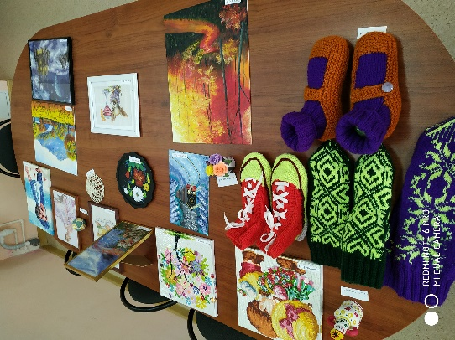

***

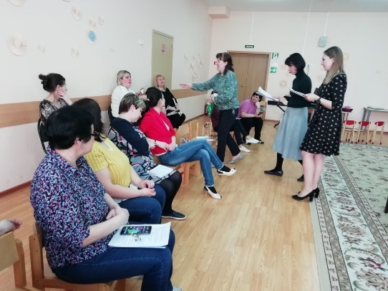

25 марта 2020 года в ДОУ прошел педагогический совет по теме: «Речевое развитие дошкольников в соответствии с требованиями ФГОС». Цель: совершенствование работы в ДОУ по речевому развитию детей дошкольного возраста.

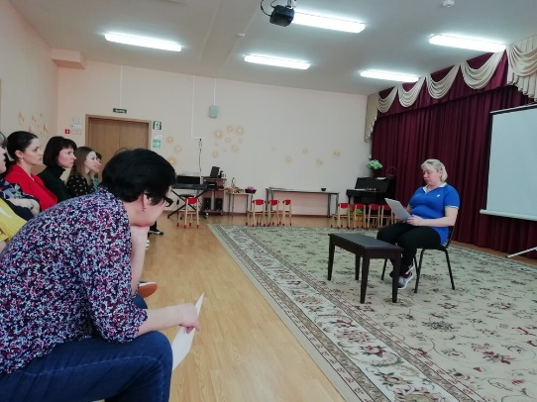

***

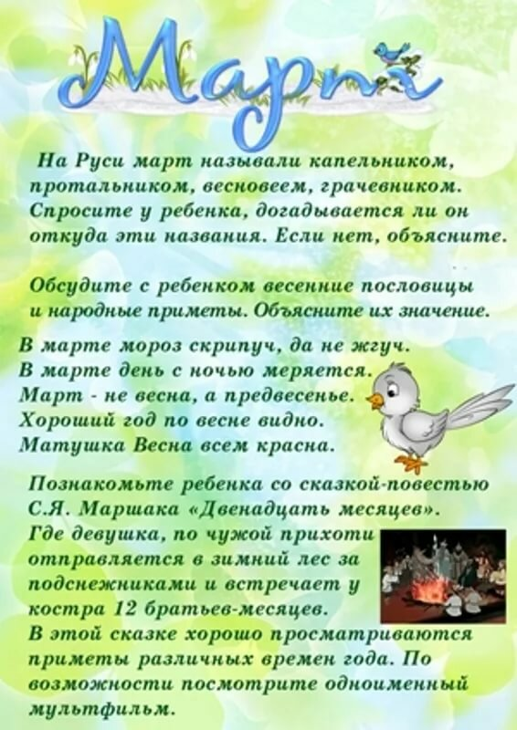

***

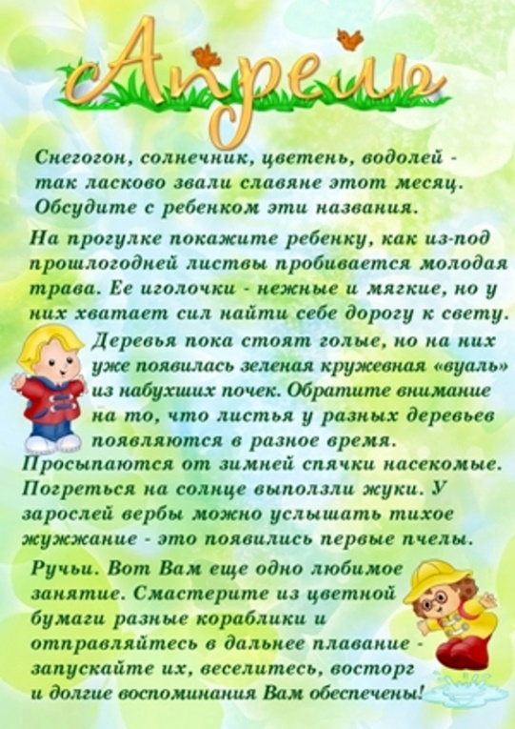

Редакция газеты:
Коваленко Галина Николаевна
Сейдылдаева Дамира Осеевна





